仅供参考

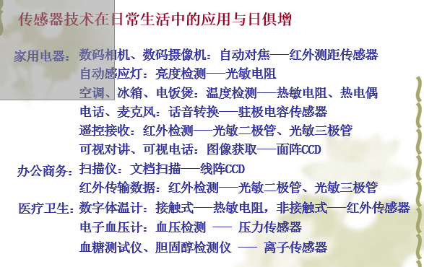Q1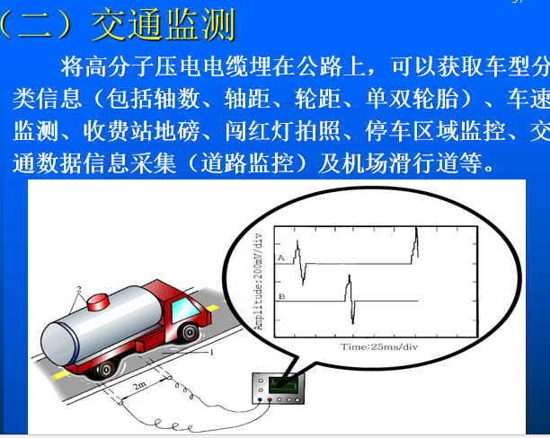

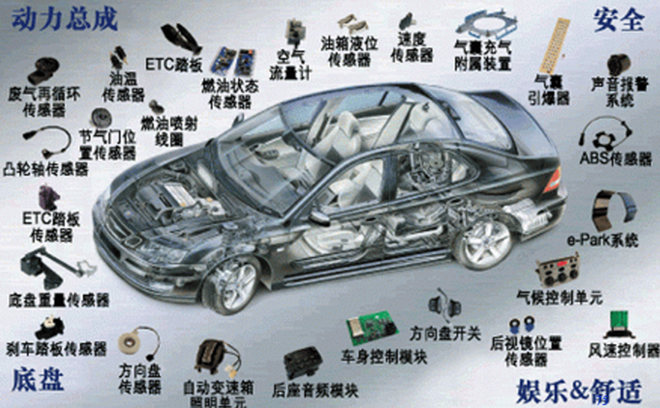

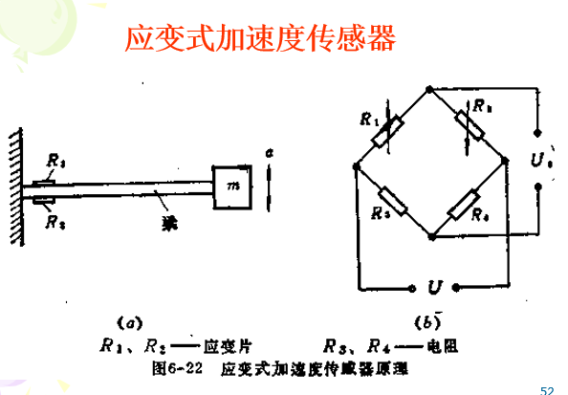

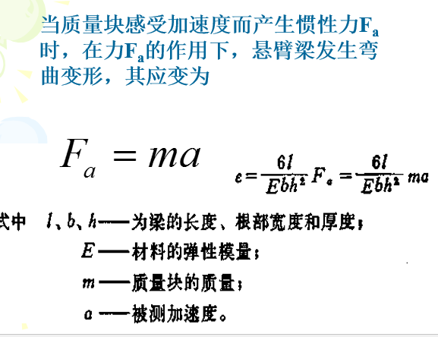

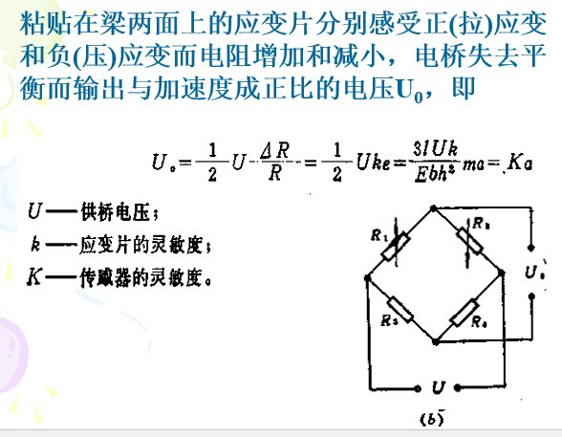

Q1烟雾检测：

1.离子类的传感器：电离正负离子产生电流，有烟雾时，电压电流发生变化；

2.光电式传感器：颗粒物遮挡光线的直射，形成散射，检测器接收发生变化。

Q2电子秤原理：压变效应，电阻丝、应变片、惠斯顿电桥、电阻传感器。

<http://www.360doc.com/content/15/0428/17/9075092_466613516.shtml>

Q3变压器原理：

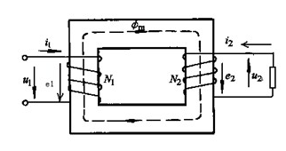

Q4变隙式差动变压器为什么 两个初级绕组同名端顺向串联，两个次级绕组的同名端反向串联；

答：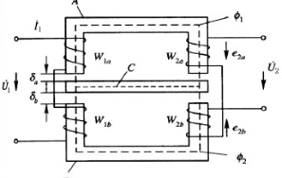初级绕组输入激励电压后，次级绕组通过感应磁场，产生感应电流，形成差值互感，当无位移时，Ma=Mb, e2a=e2b；有位移时，前两个式子不等，有电压输出； 即顺着绕无输出，Ma始终等于Mb；逆着绕可以加大不同。

<http://wenku.baidu.com/link?url=aUSBpB4z-GSARAudVLOzUEz3StB1DJRPg-HsC8FhT0qVdOtGqPkIucy4oEMLOooRkUG92wG7IhFlX8NevbLTKgohJ5ZZYhuWmwy5RoJ6KxK>

<http://wenku.baidu.com/link?url=xX9XqNNYuT_hka5kXtqjChrNeEl4qOG9LIUluBppOg_1GAWfzs-Uz-SMdJOJmv30E9KPv9QsriG3WEb734KFDbMLmRTJbiX46KshKTvq6LO>

Q5油罐液位测量：人工检尺、浮子钢带液位计、伺服式液位计、雷达液位计、静压式液位测量法、混合式计量管理系统；

http://www.docin.com/p-1230191302.html

Q6金属转盘、塑料转盘如何测速?在真空中怎么测？

参考卷上有。

Q7南方如何去湿？

用湿敏电阻，湿敏电容测，干湿球测、露点法测….

开空调、去湿机、点蜡烛、

Q8如何加湿？

加湿器、超声波加湿法、雾化加湿法

Q9金属探伤方法？

电涡流探伤（表面）超声波、射线检测（X/γ）、磁粉检测（表面）、渗透检测。

Q10γ-Fe2O3气敏元件，对烷类敏感，尤其对丙烷与异丁烷敏感度高。

Q11汽车排放检测

氮氧化物传感器、红外式传感器、POD光离子化气体传感器、MQ-X传感器、吸附作用。

<http://www.elecfans.com/article/88/142/2011/20111118249094.html>

Q12PM2.5检测

原理：称重法、β射线法、光散射法；

光散射法：激光和红外光；

激光散射原理：当激光照射到检测位置的颗粒物时会产生微弱的光散射、在特定方向上的光散射信号波形与颗粒物直径有关。通过分类统计与换算可知颗粒物数量浓度。

Q13空速管

管末端与一个由两个带波纹的金属波片制成的膜盒相连；当空气从管后输入膜盒时，会产生动压，使其产生形变，测量膜盒的形变程度，即可得速度。

Q14红绿灯抓拍

电感线圈通电，金属车身压上去，切割磁感线，输出信号发生改变，启动拍摄。拍三张照片，一张在前轮，一张后轮，一张全景

Q15教室传感器

烟雾传感器、电脑里有很多、手机里有、空调里有、遥控器里有、鼠标里有。

Q16如何测太阳温度

根据颜色，

根据辐射定理，地球每时每刻都能接收到太阳辐射的能量，我们可以测量出这个能量，由此推算出太阳在单位时间内辐射出来的总能量。

再根据物理学中的辐射定律(辐射体上单位面积、单位时间辐射出能量和辐射体温度的关系)，就可得出太阳的温度了。

内部：以理想气体的热平衡为基础的太阳模型,